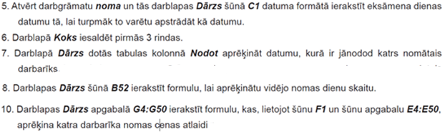

1. Darblapā **Dārzs** piemērotā diagrammā attēlot informāciju par to, uz cik dienām dažādos datumos iznomātas pļaujmašīnas.(2 punkti) 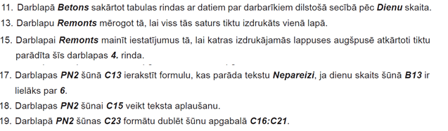

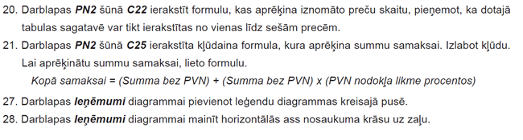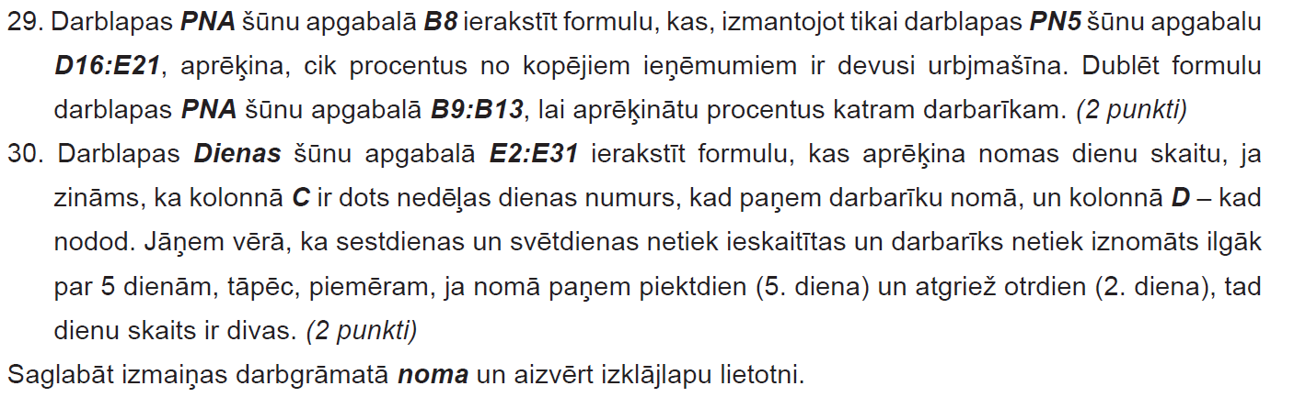

1. Darblapā ***y2005*** doti temperatūras mērījumu dati no dažādām Latvijas meteo stacijām. Ticami ir tikai tie mērījumi, kuru laikā sensora stāvoklis ir bijis ***1***. Skaitlis ***999*** temperatūras mērījuma vai sensora stāvokļa stabiņā norāda uz kļūdu. Atlasīt un iekopēt citā darblapā mērījumu datus kas ir ticami un bez kļūdām. (2 punkti)
2. Izmantojot pārkopētos mērījumu datus, izveidot rakurstabulu ar pārskatu par katrā meteo stacijā novēroto augstāko un zemāko gaisa temperatūru. (2 punkti)
3. Darblapā Vilnis sūnu apgabalā A2:A38 dotas x vērtības, bet šūnu apgabalā B2:Z2 z vērtības. Šūnu apgabalā B2:Z38 jāievada formulas, kas katram x un z vērtību pārim aprēķina y pēc formulas $y=40\sin\left(0,043⋅\sqrt{x^{2}+z^{2}}\right)$. (3 punkti)

Kopā 28 punkti